**Выпускной утренник в подготовительной группе№10**

**«Отличные оценки»**

**2016 г.**

**1 Ведущий:**

Дорогие гости! Сегодня у нас особенный торжественный день – мы выпускаем из сада наших детей. Как мало прожито ими – а они уже выпускники. Время неумолимо, оно быстро летит вперед, и не успеешь оглянуться – дети окончат школу, затем институт, но мы надеемся, что они иногда будут вспоминать и наш детский сад, и своих воспитателей, и этот выпускной бал – самый первый в их жизни.

**2 Ведущий:**

Нам очень грустно прощаться с ними, с этими непослушными мальчишками и девчонками, порой драчливыми и шаловливыми, а иногда такими добрыми и ласковыми. Нам всё кажется, что они ещё маленькие, несамостоятельные, что они без нас ничего не смогут. А может зря мы так думаем? Посмотрите, какие они уже совсем взрослые – наши бывшие малыши, будущие первоклассники. Встречайте их, самых задорных и проворных, самых обаятельных и внимательных…. (представляют детей, те входят парами, выстраиваются «стрелочкой»)

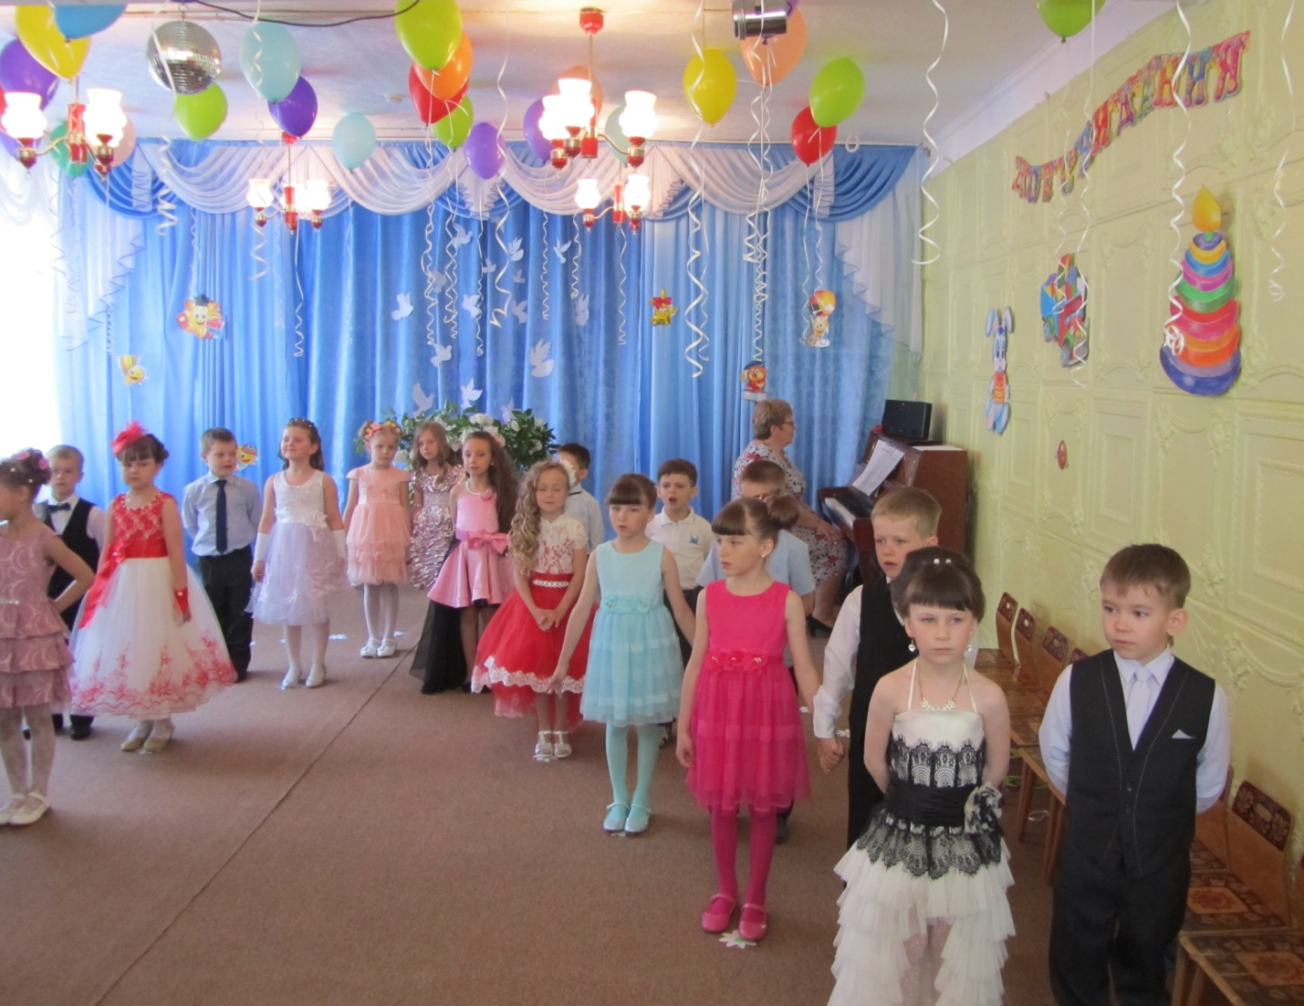

**1 Ведущий:**

Приглашаем всех на праздник,

Добрый, светлый, озорной

**2 Ведущий:**

Праздник грустный и веселый

**Все дети:**

Наш дошкольный выпускной!

**1 ребенок:**

Солнце лучиком весёлым

В окна радостно стучит,

И гордимся мы сегодня

Словом важным «Выпускник»

**2 ребенок:**

Незаметно пролетели,

Беззаботные деньки,

Мы окрепли, повзрослели

**Все:**

Мы теперь – ученики.

**3 ребенок:**

И с волненьем смотрят мамы

На вчерашних дошколят

И теплеет взгляд у папы,

И подмигивает брат.

**4 ребенок:**

Даже бабушка украдкой

Поднесла к глазам платок.

Будет школьником отныне

Дорогой её внучок!

**5 ребенок:**

Мы и сами от волненья

Позабыли все стихи.

Были просто дошколята,

А теперь ученики!

**6 ребенок:**

Хорошо, что все мы рядом,

Только грустно в этот раз,

Что с любимым детским садом

Мы прощаемся сейчас!

**7 ребенок:**

Никогда мы не забудем

Наш дошкольный островок

Детский садик наш уютный,

Теплый, светлый теремок!

**Песня «До свидания детский сад» муз. и сл. Т.Морозовой**

**8 ребенок:**

С детским садом попрощаться

Мы сегодня все пришли.

В школу надо собираться,

Нам семь лет, мы подросли.

**9 ребенок:**

С нежной грустью «До свиданья!»

Скажем группе мы родной.

Мы ведь с ней не расставались,

Разве только в выходной!

**10 ребенок:**

Накрывали стол к обеду,

Изучая этикет,

И в альбомах рисовали

Дом, деревья и рассвет!

**11 ребенок:**

В нашей спальне сотни раз

Отдыхали в тихий час.

**12 ребенок:**

И не раз в часы досуга,

Сидя тихо на ковре,

Вместе с книгой побывали

В доброй сказочной стране.

**13 ребенок:**

В сентябре другие дети

В группу светлую придут.

Ну а мы – закроем двери:

Нас дела большие ждут!

**14 ребенок:**

Ждут нас ручки и тетрадки,

Книжки, краски и дневник.

Всё расскажут по порядку

Нам страницы школьных книг.

**15 ребенок:**

Подрастём ещё за лето,

Чтобы стало всем заметно,

Что пора идти как раз

Все: нам учиться в первый класс!

**16 ребенок:**

Мы учиться в школе будем, но поверьте нам, друзья,

Детский сад мы не забудем –

Это твердо знаю я!

**17 ребенок:**

Собирались в этом зале

Мы на празднике не раз,

Так давайте на прощанье

Потанцуем мы сейчас.

**Танец «Дошкольный вальс» муз. и сл. Е. Плаховой**

**(садятся на стульчики)**

**Выходят трое детей: 2 девочки и мальчик**

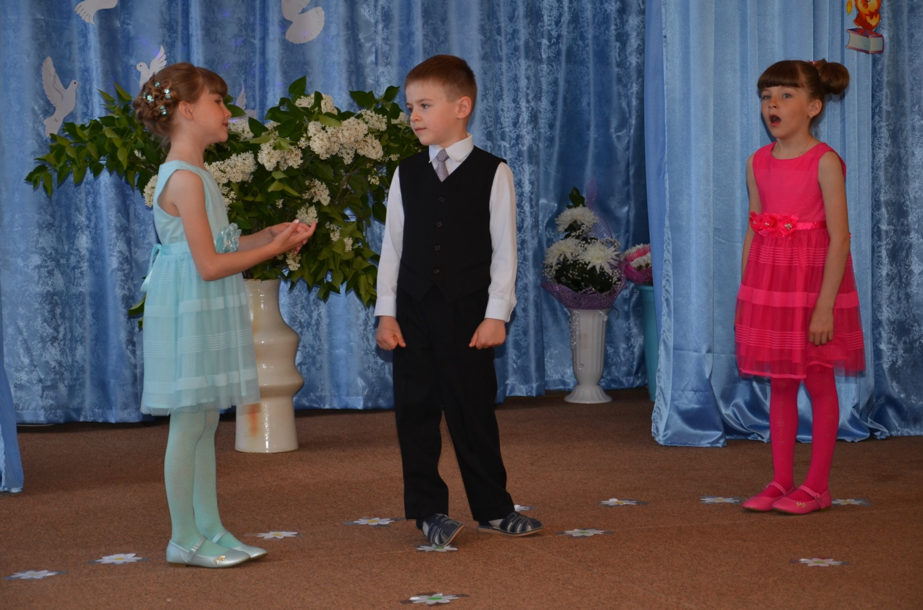

**1 реб. (мальчик)**

Ура! Ура! Наконец пришла пора…

**2 реб. (девочка)**

Я не пойму, чему ты рад?

Что покидаешь детский сад?

**1 реб.**

Ну да, не буду днём я спать.

**3 реб.**

А будешь днём читать, писать…

**1 реб.**

Зато не буду кашу есть!

**2 реб.**

Захочешь встать, а скажут сесть!

**1 реб.**

Домой пораньше мы придем!

**3 реб.**

И дома маму не найдем.

Сам – холодильник,  
сам – обед,

Сам – за уроки.

**1 реб.**

А сосед?

Я Вовку в гости позову

Мы с ним съедим, всё что найдём,  
Потом возьмём

Его Марусю кошку

И поиграем с ней немножко.

**2 реб.**

Постой, пожалуйста, постой.

Тебе ведь нужно прочитать,

Переписать, пересказать,

Потом задачи все решить.

Ведь можно двойку получить

И маму очень огорчить.

**3 реб.**

Да брат, такие вот дела,

Как видно, молодость прошла.

**1 реб.**

Да ты права, мы повзрослели,

Дела серьёзные ждут нас

**Вместе:**

Мы поступаем в 1 класс!

**Песня «Мы теперь ученики» муз. и сл. Г.Струве**

**1 Ведущий:**

Есть одна страна на свете,

Не найдёшь другой такой,

Не отмечена на карте,

И размер – то небольшой.

**2 Ведущий:**

Но живет в стране той славной,

Замечательный народ.

Он на разные вопросы

Каждый день ответы ждет.

**Выходят 11 детей**

**1 реб.**

Почему прозрачен воздух

И о чём поет вода?

Почему все небо в звездах?

Кто забросил их туда?

**2 реб.**

Почему планет так много,

А земля всего одна?

А когда нам светит солнце,

Где же прячется луна?

**3 реб.**

Почему жужжит пчела

И куда спешит она?

Почему на море ветер,

И откуда мы на свете?

**4 реб.**

Почему комар пищит?

Отчего костер трещит?

Почему верблюд горбатый,

А тигренок полосатый?

**5 реб.**

Почему у кошки лапы,

А у куриц ноги?

Почему зайчонок в норке,  
А медведь в берлоге?

**6 реб.**

Почему тельняшку

Зебра не снимает?

Кто луну, бедняжку,

Сбоку подгрызает?

**7 реб.**

Почему так солнце греет?

Сколько в мире разных стран?

Почему усы не бреет

Старый, рыжий таракан?

**8 реб.**

Почему беда от спичек,

И не тонет в море кит?

Почему из многих птичек

Попугай лишь говорит?

**9 реб.**

Как пробраться в телевизор,

Чтобы песенку там спеть?

Если съесть ведро пломбира,

Горло может заболеть?

**10 реб.**

Почему мне из окошка

Виден только старый мост?

Почему не любит кошка,

Чтобы дергали за хвост?

**11 реб.**

Может слон сидеть на стуле?

Кто царём назначил льва?

**Вместе:** Почему же вдруг у взрослых

Разболелась голова?

**(убегают на стульчики)**

**1 Ведущий:**

Вот так и росли,

И мир узнавали

А мы, воспитатели, им отвечали:

Про чудо снежинку, туман – невидимку,  
Про первый цветок, про весенний лужок.

**2 Ведущий:**

Учились мы вместе, как буквы писать

Портреты, пейзажи мелком рисовать.

Про всё, что узнали сегодня расскажем,

А лучше все вместе сегодня покажем.

**Песня «Мы хотим вам сказать» муз. М.Еремеевой сл. С.Еремеева**

**Выходят**

**1 реб.**

Давайте вспомним как когда то

Мы в детский сад пришли, ребята.

**2 реб.**

Да что ты, не пришли,

Нас в колясках привезли.

**3 реб.**

Несмышленых и смешных

**4 реб.**

Толстых и худых

**5 реб.**

Косолапых и толстоногих

**6 реб.**

Краснощёких и сопящих

**7 реб.**

Утром ужасно кричащих

И не умеющих ничего

**Вместе:**

И не слушающих никого.

**1 реб.**

Неужели это были мы?

Посмотреть бы на себя со стороны.

**(звучит музыка «Карапузы»)**

**1 Ведущий:**

Вы были такими, как эти малыши

Которые в гости сегодня пришли.

**(входят дети младшей группы)**

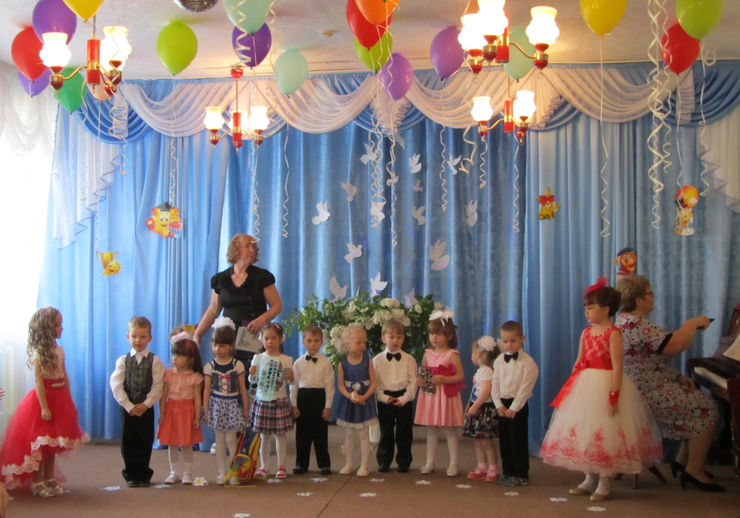

**1 малыш:**

Такими же вот крошками

Вы в детский сад пришли,

Учились топать ножками,

Теперь вы подросли.

**Все:**

И мы пришли поздравить вас

С переходом в первый класс.

**2 малыш:**

Нам купили в магазине

По большой такой корзине (ранец)

**3 малыш:**

А ещё такую штучку (калькулятор)

И вот эту закорючку(лекало)

**4 малыш:**

И коробочку пустую (пенал)

И жвачку вот какую (ластик)

**5 малыш:**

Очень странную игрушку,

Может это погремушка (веер цифр)

**6 малыш:**

Эту палочку в полоску (линейка)

**Вместе:**

С этим нам играть не просто!

**1 выпускник:**

Вам, ребята – малыши,

Они просто не нужны.

Это в школе пригодится.

Скоро мы пойдем учиться.

(собирает в ранец принадлежности)

**7 малыш:**

Много дел хороших

Ждёт вас впереди.

А мы вам пожелаем

**Все:** Счастливого пути

**2 выпускник:**

Подрастайте, ребятишки,

Умные читайте книжки,

Садик наш не обижайте

И без нас здесь не скучайте.

А сейчас, мы просим вас,

Потанцуйте вы для нас.

**Танец малышей «Поссорились – помирились»**

**(уходят)**

«Влетает» Карлсон (муз. из мультфильма)

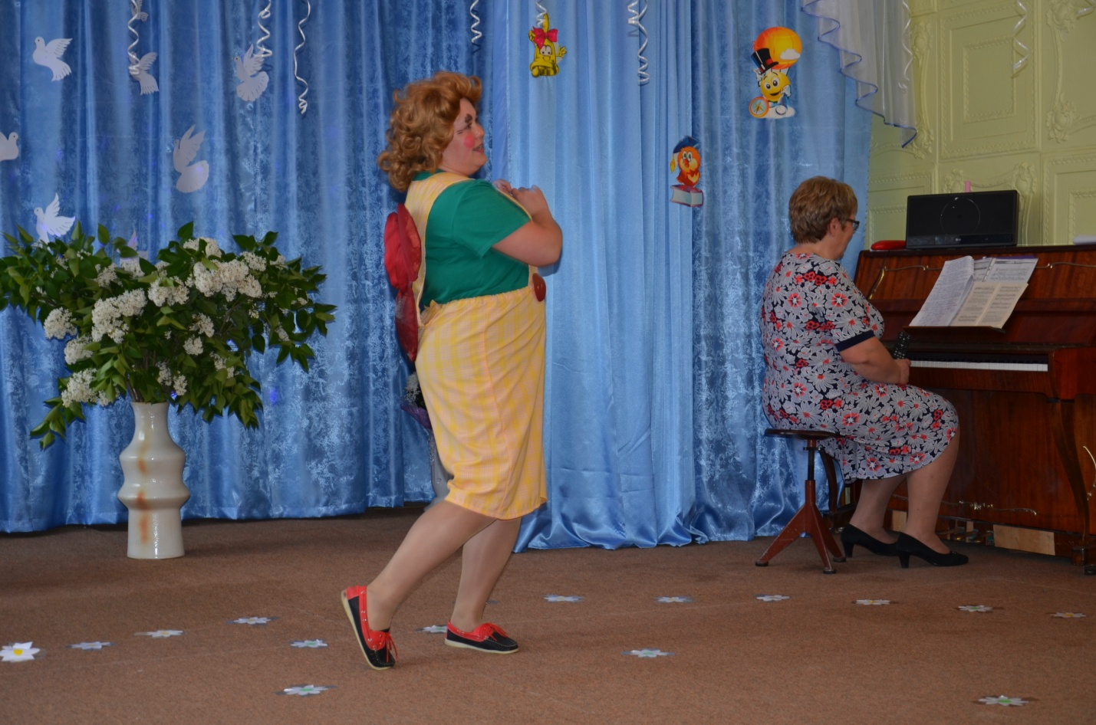

**Карлсон:**

Привет, малыши – карандаши. Не выдержал вот, не усидел на крыше. Вы меня узнали? Правильно, я – Карлсон. Вот и сегодня, как только услышал, что у вас праздник, так сразу и прилетел. Давайте веселиться, играть и резвиться!

**1 Ведущий:**

Нет, Карлсон, нам не слишком весело, потому, что мы провожаем сегодня в школу наших детей.

**Карлсон:**

А что это – школа? Это такие конфеты? Или это название печенья?

**2 Ведущий:**

Ребята, давайте расскажем Карлсону, что такое школа.

**1 ребенок:**

Что такое школа? Как тебе ответить…

Это то, куда спешат по утрам все дети.

Что за странный вопрос, если ты уже подрос?

Если семь, то в самый раз, собираться в первый класс!

**2 ребенок:**

Что такое школа? Как тебе ответить…

Это то, где ты узнаешь обо всем на свете:

О таблице умноженья, о глаголах и спряженьях

Про планеты и моря, про то, что круглая Земля!

**3 ребенок:**

Что такое школа? Как тебе ответить…

Перемены и звонки, булочки в буфете,

И отметки в дневнике, и заданья на доске.

Всё узнаешь и поймёшь, если в школу ты придёшь!

**Карлсон:**

Так значит, скоро в школу вы пойдёте? Все хотят учиться? И даже мальчишки?

**Песня «Как хотела меня мать» р.н.п. (минус)**

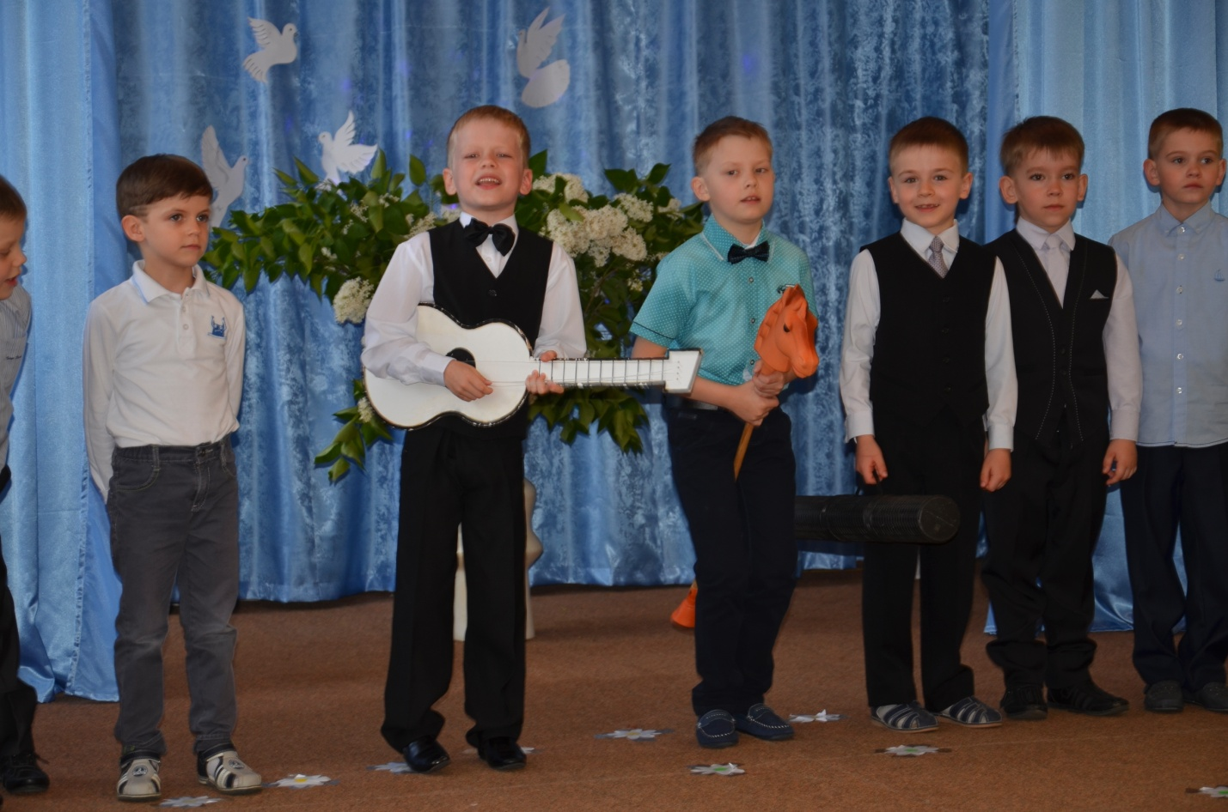

1. Как хотела меня мать

Просто в 1-й класс отдать

А меня в том классе

Не видно в общей массе

Ой, не отдай меня мать!

1. Как хотела меня мать

В музыкальную отдать

Говорят без слуха,

Медведь мне сел на ухо.

Ой, пожалей меня мать!

1. Как хотела меня мать

Снова в детский сад отдать.

Для такой лошадки

Не нашлось кроватки.

Ой, забери меня мать.

1. Как хотела меня мать

Сразу в институт отдать.

В наших институтах

Больно цены круты.

Ой, не отдай меня мать.

**Все мальчики:**

Очень трудно выбирать

Может в думу нас отдать,

У нас ума палаты,

Пойдем все в депутаты,

Чтобы страной управлять.

**Карлсон:**

А когда же вам играть, песни петь и танцевать?

**1 ведущий:**

Да прямо сейчас!

Будем с буквами играть,

По три слова называть!

**«Игра с буквами» муз. И.Штрауса Полька пиццикато**

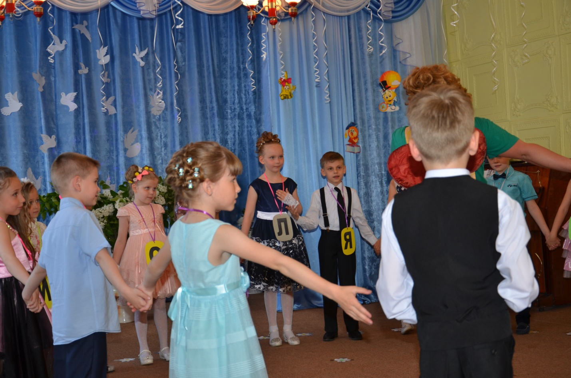

**Карлсон:**

Вы ребята, просто класс!

Как мне нравится у вас!

**2 Ведущий:**

Карлсон, может тогда и в школу с нами пойдешь? Будешь учиться, получать хорошие отметки?

**Карлсон:**

А что такое отметки? Может это всё - таки конфетки?

**1 Ведущий:**

Нет, это такие цифры, которыми будут отмечать, оценивать знания и умения ребят.

**Карлсон:**

Цифры? Подождите, я, кажется, видел что-то подобное у себя на чердаке.

**1 Ведущий:**

Так неси их скорее сюда, они очень пригодятся нашим детям в школе.

**Карлсон:**

Конечно, если они вам так нужны, я мигом принесу их вам.

«улетает» муз. из мультфильма

**1 ведущий:**

Карлсона мы будем ждать

И о будущем мечтать.

**2 ведущий:**

Котенок вырастет кошкой

Такой же, как все на свете.

Птенец превратится в птицу

Такую ж, как все на свете.

**1 Ведущий:**

А дети читают, а дети мечтают

И даже их мамы и папы не знают

Кем стану, кем вырастут дети.

Выходят дети.

**1 ребенок:**

У меня растут года,

Будет и 17,

Кем работать мне тогда,

Чем заниматься?

**2 ребенок:**

Буду книги я читать

К знаниям стремиться.

Чтобы очень умной стать,

Ездить за границу.

**3 ребенок:**

Бизнесменом буду я,

Пусть меня научат!

Маме шубу я куплю,  
Папе «Джип» покруче!

**4 ребенок:**

Бизнесменом хорошо,

А моделью лучше!

На показах быть хочу,

Пусть меня научат!

Чтоб корону получить,

Красотой весь мир сразить!

**5 ребенок:**

Ну, модель, ну что такого?

Что нашла ты в ней крутого?

Ну а я буду работать

Президентом нашим.

Запрещу по всей стране

Манную я кашу!

Страною буду управлять,  
Всем зарплаты прибавлять!

**6 ребенок:**

Может стать мне депутатом,

Этим каждый может быть,

Буду ездить я с мигалкой,

И бюджет на всех делить.

**7 ребенок:**

Я хочу стать вокалисткой,

Замечательной артисткой.

С Колей Басковым запишем танцевальный суперхит.

Обо мне весь мир услышит,

Вся страна заговорит!

**8 ребенок:**

А я хочу, как Галкин петь,

Я смогу, я справлюсь!

Может Алле Пугачевой

Тоже я понравлюсь?

**9 ребенок:**

Ой, не думай ты о ней,  
Время тратить даром.

Ты для Аллы Пугачевой

Уже очень старый.

**10 ребенок:**

Воспитателем б я стала

Пусть меня научат.

**11 ребенок:**

Ты подумай, что сказала

Дети ведь замучат!

**1 ребенок:**

Мы мечты вам рассказали,

Хлопайте, старайтесь,

Это вы нас воспитали,

Вот и разбирайтесь.

**2 Ведущий:**

Мы знаем, что талантов,

У вас просто не счесть!

И будущие звезды

Средь вас, конечно есть!

**Танец «Мы маленькие звезды»**

**1 Ведущий:**

Что - то Карлсон задерживается. Неужели что то случилось? Какая беда с ним приключилась?

**Звучит музыка Дюдюки.** Она въезжает на самокате, проезжает круг, через плечо сумка, зонт на руле.

Дюдюка:

Да не беда, а я с ним приключилась. Разрешите представиться: я – дюдюка Барбидонская. А как я люблю вредничать….

Вы тут праздничек затеяли

Всем на удивление!

А я пришла, чтобы испортить

Ваше настроение!

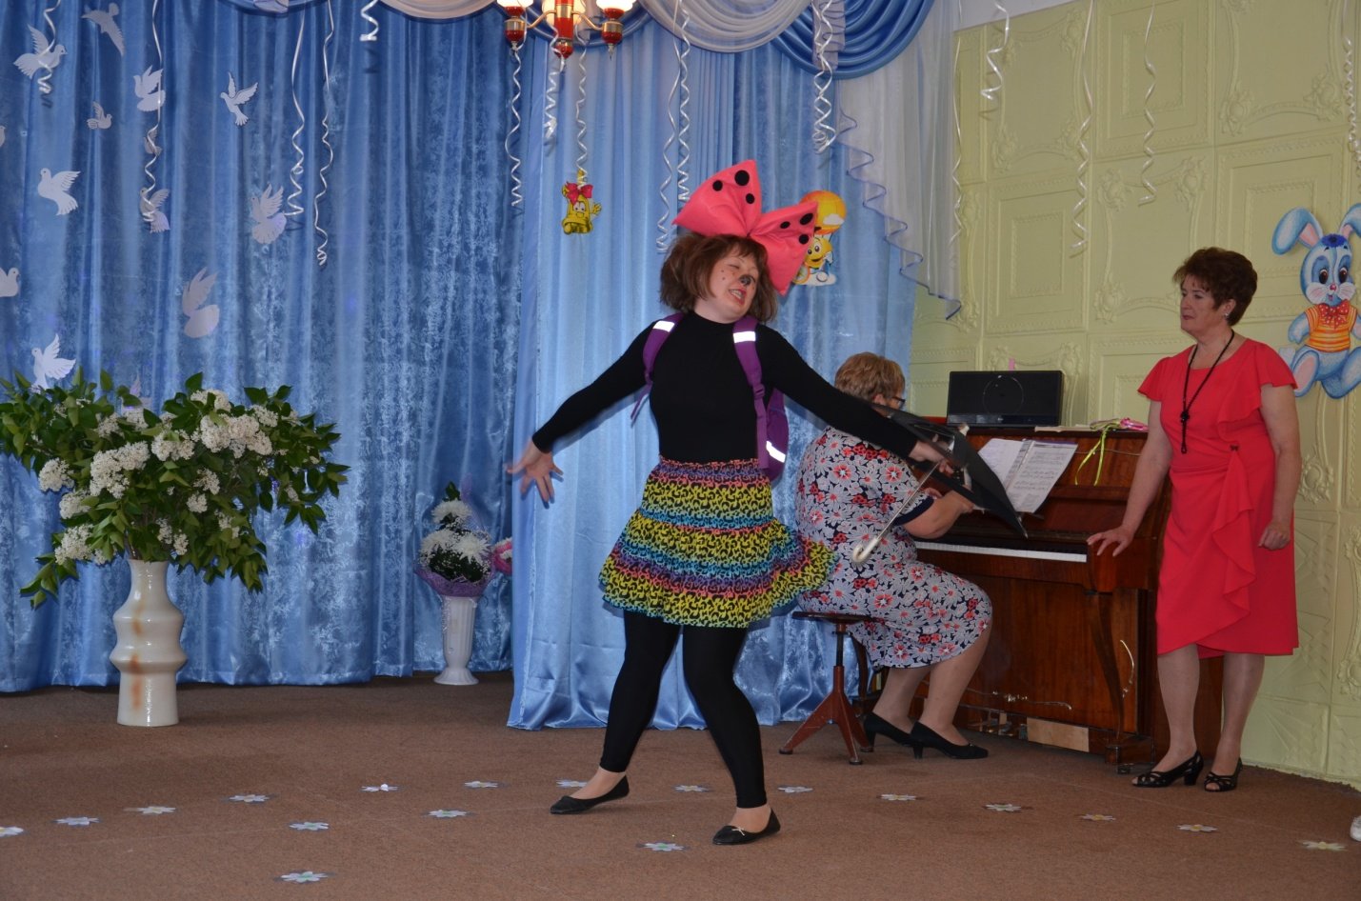

**2 Ведущий:**

Извините, Дюдюка, но мы ждали Карлсона. Наши дети в школу собираются, а он обещал принести им отличные оценки.

**Дюдюка:**

Ничего он вам не принесет. Потому что где они, знаю только я одна. А я их вам не отдам, я же вредина и жадина. И зачем вам в школу?

Вот я про школьные дела

Всё на свете знаю.

Приходите все ко мне –

Я курсы открываю!

Научу вас всех пакостничать и вредничать. Ну, подходите, записываться! (дети отрицательно качают головой) Я тут смотрю, вы что, все в школу собрались? (ДА) Ой, вы понимаете, вот куда я ни приду, вот куда я не попаду, везде о школе говорят. Вот не успел ребенок на свет вылупиться, ой, то есть родиться, конечно же, а его все учат и учат, учат и учат, а вы ведь, ребята, хотите повеселиться, поиграть, да? (ДА!) Подарочки интересные получать…Любите подарочки? (ДА!) Я тоже обожаю. (к родителям) У вас дети то хорошие?

**1 Ведущий:**

У нас дети просто замечательные!

**Дюдюка:**

Да?!?! Ну ладно….

Для таких хороших деток,

Мне не жалко ничего.

Принесла я вам подарки

Нет таких ни у кого!

Готовы? Смотрите….(достает из сумки)

Вот рогатка вам ребятки,  
чтобы птичек пострелять!

А вот шумный пистолетик,

Чтоб друг друга попугать!

Этим камнем тяжеленным

Можно окна выбивать…

Этой палкой – выручалкой

Во все стороны махать.

**2 Ведущий:**

(отбирает палку) Да разве это подарок? Это надо выбросить.

**Дюдюка:**

Ага, выбросить. Ничего то вы не понимаете. Этим же подаркам цены нет, это же такая редкость. А, ладно…. Вот вы в школу собрались? (ДА) А вы знаете, что туда не всех берут?

Я сперва проверю вас

С чем идёте в первый класс!

Загадаю вам ребятки,

Очень трудные загадки

И если вы отгадаете….

**1-й ведущий:**

…..то ты отдашь нам отличные оценки!

**Дюдюка:**

Это я подумаю!

**Загадки:**

1. День и ночь в слезах глаза,

Всюду сырость развела.

Все заплаканы платочки

Мама думает – что с дочкой?

Обратились к докторам,

Говорят – здорова.

Догадались дети вы

Кто же она? - (Рёва.)

1. Новый день начался, всюду птицы поют.

Все нарядные дети, дружно в садик идут.

Лишь один не умытый, не причесанный, сердитый,

Дети ахнули со страха, кто же к ним пришёл? – (Неряха!)

1. У Надюшки 100 игрушек –

Кукол, мишек и петрушек

Сядет в уголок она

И играет там одна.

Всем известна беда Надина

Наша Надя просто…(Жадина!)

Какие молодцы! Как дружно отвечают. Знают таких ребят!

**2 Ведущий:**

Уважаемая Дюдюка! Эти загадки нам не подходят. Наши дети не неряхи, не жадины. Они веселые, задорные. Ребята, давайте это покажем Дюдюке.

Громче музыка играй,

Дружно танец начинай!

**Танец «Кадриль» муз. из к/ф «Женитьба Бальзаминова»**

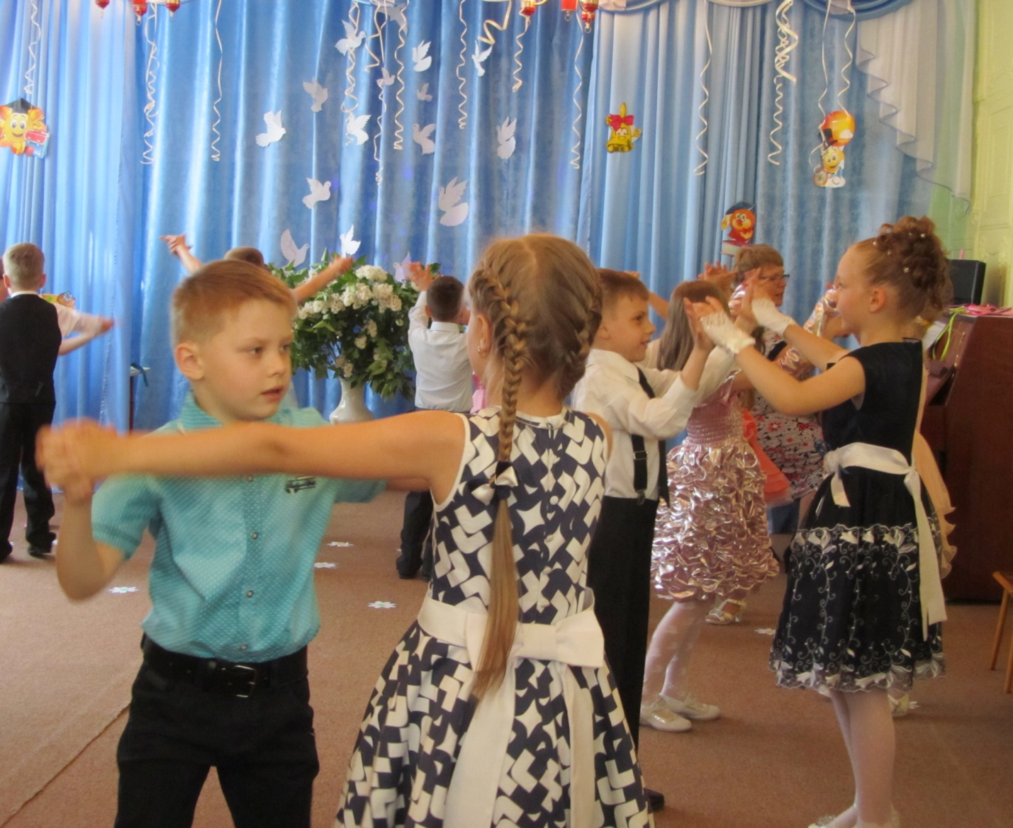

**Дюдюка:**

Вы порадовали меня,

Стала даже я добрей.

**1 Ведущий:**

Так хорошие отметки

Отдавай сюда скорей!

**Дюдюка:**

Ой, ну ладно, какие они шустрые.

У меня ещё есть один экзамен. Готовы? (ДА) Ну вот ваши дети знают, что можно брать в школу, а что нельзя? Знаете? (ДА) Я сейчас проверю. Выносите, выносите сюда….

(ведущие выносят стол, на нём 2 ранца. Ведущий достаёт из одного школьные принадлежности, Дюдюка – игрушки и т.д.) Аттракцион «Собери портфель в школу» (Дюдюка мешает, предлагает ненужные вещи)

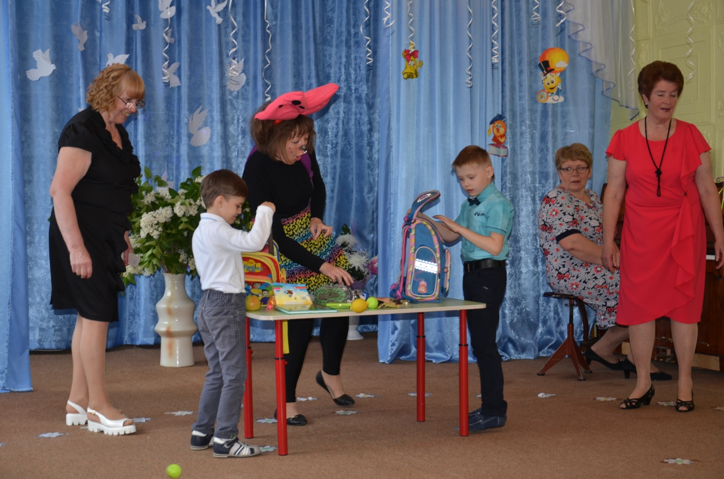

**Дюдюка:**

Ой, какие они умные. Уносите все отсюда. И вообще, это было всё легко.

**2 Ведущий:**

Ну ты же обещала, хорошие отметки отдать.

**Дюдюка:**

Да вы хоть знаете, как они выглядят?

**Дети:**

Знаем!

**Дюдюка:**

А вот сейчас и проверим. Вот здесь у меня много циферок. (достаёт из сумки и кладёт на стол) Попробуйте найти те, которые вам нужны.

**Аттракцион «Выбери оценку» (2 команды)**

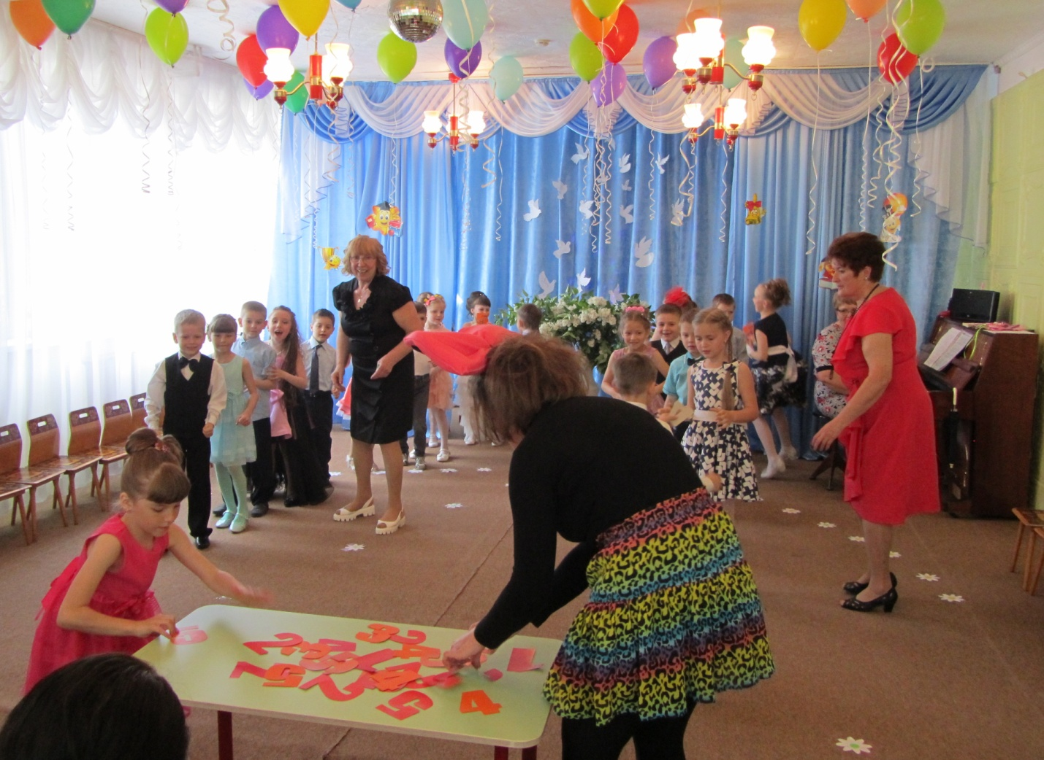

**Дюдюка:**

Да…..Я смотрю, вы здесь все такие умные, такие хорошие, по – моему я вас уже не переделаю. Пойду ка я поищу других детей, посговорчивее (уезжает на самокате под музыку из мультфильма)

**1 Ведущий:**

Дорогие родители! Конечно же, у вас самые умные, добрые, весёлые дети. Просим вас, берегите своих детей и помогайте им в школе во всём. Обещаете? Тогда вы должны произнести клятву. Я читаю её, а вы должны громко и четко сказать «Клянусь!»

Будь я мать иль будь я отец, ребенку обязуюсь всегда говорить «Молодец!» Клянусь!

Клянусь выходить из дома в нужные сроки, и не опаздывать на уроки! Клянусь!

Клянусь я в учёбе ребенка не строить и вместе с ним иностранный язык освоить! Клянусь!

За двойки клянусь я его не ругать, и делать уроки ему помогать! Клянусь!

А если нарушу я клятву, то обещаю ребенка кормить ежедневно вареной сгущенкой! Клянусь!

Я идеальным родителем буду, и клятвы своей никогда не забуду! Клянусь!

**2 ведущий:**

Клятву вы не забывайте,

В учебе детям помогайте

Но только не всё вы за них выполняйте,

А то всё получится у вас,

Как у Пети, который идет в 1 класс.

**Сценка «Наш Петруша первоклассник»**

|  |
| --- |
| Из – за занавеса выходит мальчик с ранцем, маршируя, обходит зал и вновь уходит за занавес.  Под музыку дети, участники сценки, «паровозиком обходят зал. |

**1 ребенок:**

У Петруши нынче праздник –

Наш Петруша первоклассник.

Он по улице идет

Удивляется народ

Только Петя не один

Кто за Петей – поглядим.

Смотрят взрослые и дети,

А за Петей поезд едет.

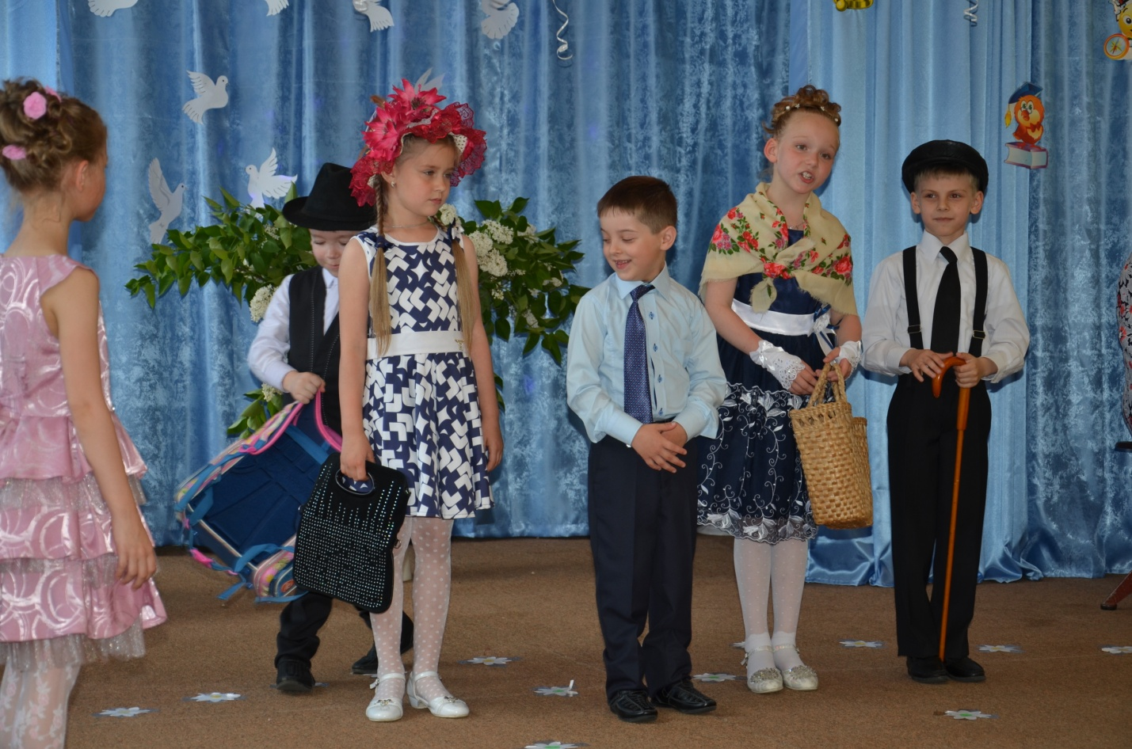

Кто за Петенькой спешит?

**1 девочка:**

Мамочка!

**1 ребенок:**

Кто за Петенькой бежит?

**1 мальчик (в шляпе):**

Папочка!

**1 ребенок:**

Кто за Петей ковыляет?

**2-я девочка (очки, платок на плечи):**

Бабушка!

**1 ребенок:**

Кто весь день их догоняет?

**2 мальчик (с палкой):**

Дедушка!

**1 ребенок:**

Но скажите, почему

Прицепились вы к нему?

Разве Петя паровоз

Что вагончики привез?

**Мама:**

А кто рубашку застегнет?

**Папа:**

Кто портфельчик понесёт?

**Бабушка:**

Кто маслом булочку намажет?

**Дедушка:**

Кто ботиночки завяжет?

**Все дети:** Сам!

**Мама:**

Но он ещё маленький!

**Папа:**

Но он ещё слабенький!

**Бабушка:**

Он такой изнеженный!

**Дедушка:**

Он такой болезненный!

**Мама:**

Пожалейте вы его

Первоклашку моего! (гладит по голове)

**Папа:**

Отпросился я с работы,  
Чтобы взять о нём заботу! (снимает с сына и берет ранец)

**Бабушка:**

Отощает мой внучок,  
дам ему я пирожок (достает из сумочки пирожок, отдаёт внуку)

**Дедушка:**

Пропустите, народ,

Завяжу ему шнурок (завязывает)

**1 ребенок:**

Это просто ерунда,  
Не годится никуда!

Заберем его от вас (берет Петю за руку)

Проходи Петруша в класс.

Скоро будет Петя

Лучше всех на свете.

И будет отвечать всем вам

**Петя:**

Я сам! Я сам! Я сам!

**Ведущий:**

Кто историю узнал,

Тот на ус и намотал.

Непохожи будьте дети

На такого вот, на Петю!

**Под песню «Детский садик»** Слова: В. Борисов, Музыка: А. Ермоловучастники сценки встают на свои места, все дети обходят зал, берут цветы и встают полукругом у центральной стены.

**Звучит мелодия тихим фоном оркестр Поля Мориа «Под музыку Вивальди»**

**1 ребенок:**

Ну вот и всё, настал тот час,

Которого все ждали.

Мы вышли к вам в последний раз

В уютном этом зале.

**2 ребенок:**

Мы сегодня расстаемся с вами

Грустно всем нам, что и говорить.

Мы пришли в последний раз с цветами

Чтобы вас за все благодарить.

**3 ребенок:**

Мы говорим от всей души:

«Спасибо, воспитатели!»

Ведь мы теперь не малыши

Не зря вы время тратили!

**4 ребенок:**

За то, что нас любили всей душою

И наши шалости всегда прощали вы,

Мы говорим: - Спасибо вам большое!

И наш поклон от неба до земли!

Спасибо вам, Татьяна Владимировна и Светлана Юрьевна! (вручают цветы)

**5 ребенок:**

В группе у нас всегда чистота:

Сверкает и пол, и посуда.

Елена Валерьевна моет с утра,  
Наводит порядок повсюду!

Да и ребят она приучает

На стол накрывать и опрятными быть.

Каждый из нас это знает –

Труд нянечки нужно ценить!

Спасибо вам, Елена Валерьевна! (цветы)

**6 ребенок:**

Спасибо нашим докторам,  
Что не страшна простуда нам,

Что на кого не посмотри,  
Все, как один, богатыри!

Спасибо вам, Галина Федоровна! (цветы)

**7 ребенок:**

Вы танцевать и петь

Учили нас, не зная скуки.

Концерт, праздники здесь проводили.

Звучали музыки волшебной звуки.

И знаем мы, что вы всегда

Искусства доброго учитель.

И называем гордо вас

Наш музыкальный руководитель!

Спасибо вам, Ольга Николаевна! (цветы)

**8 ребенок:**

Мы научились кувыркаться,  
прыгать, бегать, отжиматься.

За все спасибо говорим

И физрука благодарим!

Спасибо вам, Наталья Николаевна!

**9 ребенок:**

Мы на улице гуляли

Нагуляли аппетит.

Вкусно повара готовят –

Будешь ты здоров и сыт!

Говорим мы поварам:

От души спасибо вам.

Обойди хоть целый свет –

Лучше блюд, чем ваши, нет!

Спасибо Вам!

**10 ребенок:**

Белая салфетка, чистая простынка,

Белизной сияют фартук и косынка!

Чтобы было чисто – просто высший класс –

В прачечной умельцы трудятся для нас!

Спасибо Вам, Анна Васильевна! (цветы)

**11 ребенок:**

Спасибо тем, чей незаметный труд

В саду так много значит:

Завхозу, дворник и сторожам…

Без вашей помощи все было бы иначе.

**12 ребенок:**

Чем ребятам заниматься? Как учиться и когда?

Как гулять и развлекаться? Мы не знаем, вот беда!

Методист подскажет нам! От всей души спасибо вам!

Спасибо вам, Лариса Константиновна!

**13 ребенок:**

Мы заведующей нашей

Все спасибо говорим.

За чуткое внимание

Её благодарим.

За доброту и ласку,

За светлый добрый дом.

Он словно бы из сказки

И назван «Теремком»!

Спасибо вам, Вера Петровна!

**14 ребенок:**

За то, о чем мечтали здесь

Мы столько лет подряд,

За то, что было, будет, есть

Все дети: Спасибо, детский сад!

**«ПЕСНЯ НА ВЫПУСКНОЙ» (песня Ф. Киркорова «Снег» минус)**

|  |
| --- |
| **солисты** |

**1 куплет:**

Отдавали тепло нам

Открывали сердца свои

Вы учили нас все добру

Детства мир подарили вы.

|  |
| --- |
| **поют все** |

Опустел наш любимый сад

Не слышны в нем, ни шум, ни гам

Грустно стало ему без нас

Без него грустно стало нам.

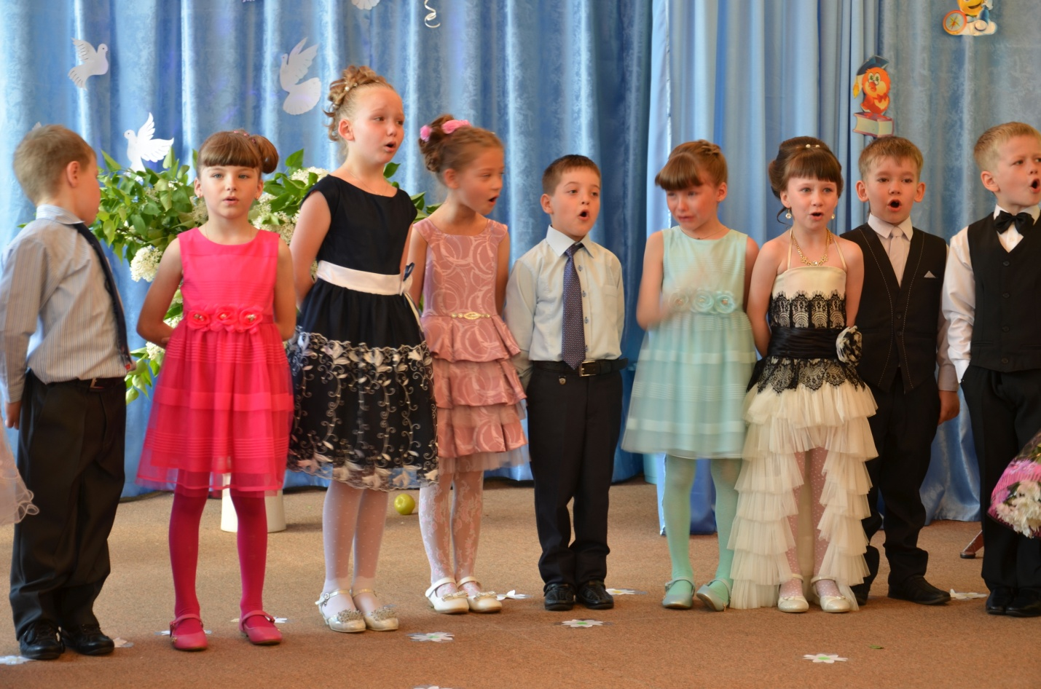

**2 куплет:**

|  |
| --- |
| **воспитатели** |

Скоро вы улетите вдаль

Словно стая птиц ввысь

Если грустно тебе плачь

Если радостно улыбнись

|  |
| --- |
| **поют все** |

Сколько было красивых слов

Обещания и добрых фраз

До свидания, скажем, прощай

Мы друг другу в последний раз

**3 куплет:**

|  |
| --- |
| **солисты** |

А когда мы осенней порой

Сможем в садик любимый придти

Двери настежь свои открой

На минуточку нас пусти

|  |
| --- |
| **поют все** |

Там где сотни знакомых лиц,

Где повсюду детей громкий смех

Где в альбоме последний лист

Детский сад нас запомнит всех.

|  |
| --- |
| **все** |

Если грустно тебе плачь,

Если радостно улыбнись

|  |
| --- |
| **воспитатели** |

Скоро вы улетите вдаль

Словно стая птиц ввысь!

|  |
| --- |
| **поют все** |

Сколько было красивых слов

Обещания и добрых фраз

До свидания, скажем, прощай

Мы друг другу в последний раз.

**1 Ведущий:**

Отчего то зал притих,  
в глазах восторг и грусть немного.

Кокетливых и озорных,

Немного дерзких и упрямых,

По – детски шаловливых…

**2 ведущий:**

….самых

Неповторимых, дорогих,

И всех по – своему любимых,

И одинаково родных.

**а. Слово предоставляется заведующей д/с**

**б. Вручаются дипломы**

**в. Ответное слово родителей**

**1 ведущий:**

Ну что ж, пришла пора прощаться,

Нам жалко с вами расставаться!

Мы всех вас очень полюбили,

Хотим, чтоб вы нас не забыли!

**2 Ведущий:**

Пред вами школьная дорога,

Идти по ней вам долго- долго.

Желаем вам, на всем пути

Легко и радостно идти!

В зал влетает Карлсон с шарами.

**Карлсон:**

Подождите, как, уже конец? Я что же, всё пропустил?

**2 Ведущий**:

Нет, Карлсон, ты как раз вовремя, потому что в нашем детском саду есть традиция – отпускать в небо шарики мечты.

**Карлсон:**

Ребята, загадайте самое заветное желание, то, что вы хотите больше всего. Загадали? **(Звучит музыка. Дети берут шары, выходят на улицу)**

**Кричалка «Волшебный шарик детства»**

**Карлсон:**

Мы отпускаем дошкольное детство?

**Дети:** Да!

**Карлсон:**

Пусть улетает оно навсегда

**Дети:** Да!

**Карлсон:**

Мы будем плакать и грустить?

**Дети:** Нет!

**Карлсон:**

Пусть шарик в небо улетит?

**Дети:** Да! (не отпускать шары)

**Карлсон:**

Чудесно лето проведём?

**Дети:** Да!

**Карлсон:**

А осенью мы в 1 класс пойдем?

**Дети:** Да!

**Карлсон:**

Сейчас считаем:

**Дети:**

Раз, два, три! Волшебный шарик детства лети! Лети! Лети!

(дети возвращаются в группу на прощальное чаепитие)

